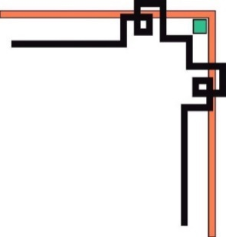

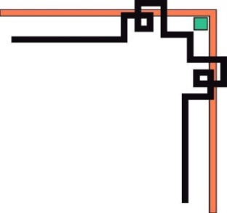

UBND HUYỆN THANH OAI
………………….

BÀI DỰ THI
Cuộc thi viết về gương điển hình tiên tiến,
người tốt, việc tốt trong phong trào thi đua yêu nước
huyện Thanh Oai năm 2023

TÊN BÀI VIẾT: BÀI VIẾT VỀ TẤM GƯƠNG HỌC SINH
TIÊU BIỂU

Họ và tên tác giả: MAI NGỌC TUYẾT
Sinh năm: 24/04/1986
Chức vụ, đơn vị công tác: Trường Tiểu học Hồng Dương
Số điện thoai: 0964705289
Người được viết học sinh: Đỗ Minh Khang
Học sinh lớp 3A2. Trường Tiểu học Hồng Dương, Thanh Oai, Hà Nội

BÀI VIẾT VỀ TẤM GƯƠNG HỌC SINH TIÊU BIỂU
Em Đỗ minh Khang - Học sinh lớp 3A2 - Trường Tiểu học Hồng Dương
Bác Hồ kính yêu khi phát động phong trào “Nghìn việc tốt” đã nói: “Mỗi người tốt, mỗi việc tốt là một bông hoa đẹp. Cả đất nước ta là một rừng hoa đẹp”. Cho đến nay, đã có không ít tấm gương “Người tốt, việc tốt” trên cả nước. Rất nhiều trong số đó là các em học sinh, những chủ nhân tương lai của đất nước. Em Đỗ Minh Khang - Học sinh lớp 3A2 - Trường Tiểu học Hồng Dương, huyện Thanh Oai, thành phố Hà Nội cũng xứng đáng là một tấm gương sáng về “Người tốt, việc tốt” để các bạn noi theo.
Minh Khang là một cậu bé có dáng người vừa phải, nước da trắng trẻo, đôi mắt to, đen láy toát lên vẻ tinh anh cùng nụ cười rạng rỡ thân thiện. Minh Khang rất hiền lành, tốt bụng, luôn nhường nhịn bạn, đặc biệt là bạn nữ. Em biết lắng nghe và tôn trọng ý kiến các bạn trong lớp nhưng cũng rất cương trực, thẳng thắn với những quyết định em cho là đúng. Em còn đưa ra lý lẽ cho những ý kiến đó để mọi người hiểu và đồng tình với mình. Sinh ra trong một gia đình kinh tế không mấy khá giả. Bố là lao động tự do mẹ là công nhân ở công ty nhựa Việt Nhật, với mức lương không cao, phải tằn tiện trong chi tiêu để nuôi ba anh em ăn học. Nhận thức được hoàn cảnh của mình, Khang đã sớm có ý thức tự lập: tự phục vụ bản thân, tự lo sắp xếp đồ dùng cũng như thời gian học tập ở nhà, đặc biệt hằng ngày đi học em còn thay bố mẹ đưa đón em gái đang học lớp 1 dù mới là cậu bé 8 tuổi. Giống như rất nhiều học sinh trong lớp, Minh Khang rất thích đọc sách, đặc biệt là những cuốn sách về tự nhiên, em tính toán rất nhanh. Những giờ nghỉ giải lao - giờ ra chơi, Minh Khang thường tranh thủ để đọc sách. 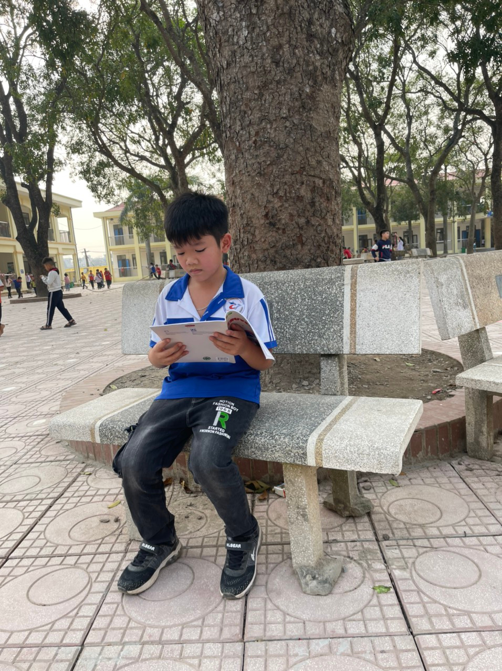
Hình ảnh Minh Khang ngồi đọc sách trong giờ ra chơi.
Say mê sách là vậy, nhưng không vì thế mà Minh Khang ít tham gia các hoạt động của lớp. Ngược lại, Khang lại là người cực kì năng động. Bất kể cuộc thi nào của lớp bạn cũng tham gia đầy nhiệt tình. Khang hay có nhiều ý tưởng độc đáo.
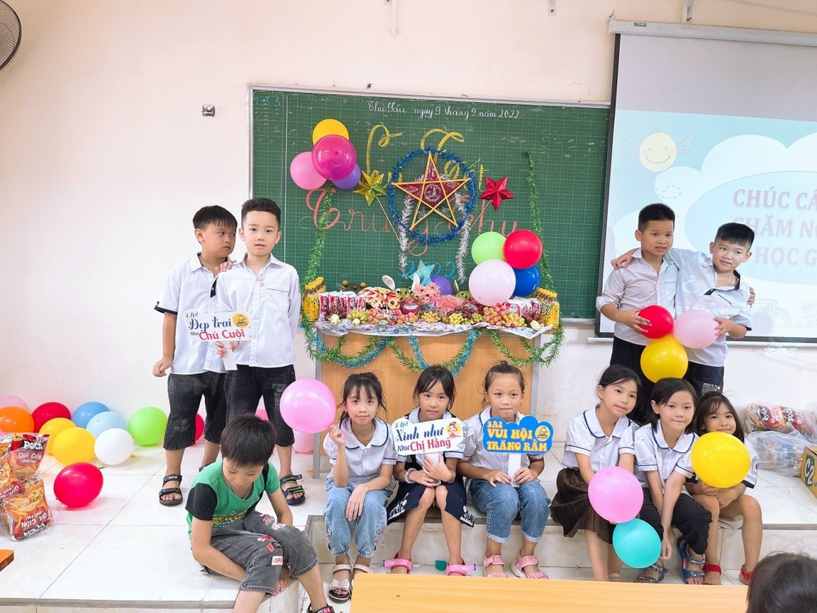
Hình ảnh Minh Khang cùng các bạn lên ý tưởng trang trí ngày Trung Thu năm học 2022-2023.
Cũng chính vì sự hoạt bát, năng động của mình mà Khang đã hoàn thành rất tốt các nhiệm vụ thầy cô giao hay những công việc trong lớp. Vì thế, em đã giành được sự tin yêu cũng như lòng quý mến của các bạn và thầy cô, Khang được bầu làm lớp phó học tập và tự quản của lớp.
Không chỉ xuất sắc trong những công việc trường lớp, Minh Khang còn là một học sinh với thành tích học tập rất tốt. Em học rất đều tất cả các môn, nổi trội nhất là Toán. Giờ học nào bạn cũng hăng hái giơ tay phát biểu xây dựng bài. Những lần cô giáo ra câu hỏi, em đều giơ tay trả lời câu hỏi của cô bởi em luôn chuẩn bị kĩ bài trước ở nhà. Em luôn chăm chú nghe giảng, những kiến thức nào chưa hiểu em sẽ hỏi thầy cô ngay để có thể hiểu rõ hơn về những kiến thức đó, cũng như để mở rộng thêm tầm hiểu biết của mình. Vì vậy mà trong các bài khảo sát, các kì thi cuối học kì, cuối năm học em luôn đạt kết quả tốt. Hai năm liền, Minh Khang đạt danh hiệu: “Hoàn thành xuất sắc các nội dung học tập và rèn luyện”. Đặc biệt, năm học lớp 2 em đã đạt Huy chương đồng cấp Huyện cuộc thi “ĐẤU TRƯỜNG TOÁN HỌC”. Em vinh dự được Phòng giáo dục và Đào tạo huyện Thanh Oai tặng giấy khen. Năm học này, với sự cố gắng, chăm chỉ của mình, Minh Khang có tham gia cuộc thi “ VÌ HỌC SINH THANH OAI GIỎI TIẾNG ANH” em đã đạt được thành tích rất cao và đã đạt được giải cấp huyện. Bên cạnh đó em còn tích cực tham gia cuộc thi “ ĐẤU TRƯỜNG TOÁN HỌC” do huyện Thanh Oai tổ chức. Em tham gia cuộc thi cấp trường vào ngày 12/1/2023 vừa qua em đã đạt top 100 của toàn huyện và chuẩn bị tham gia cuộc thi cấp huyện vào ngày 10/3/2023.
​​​​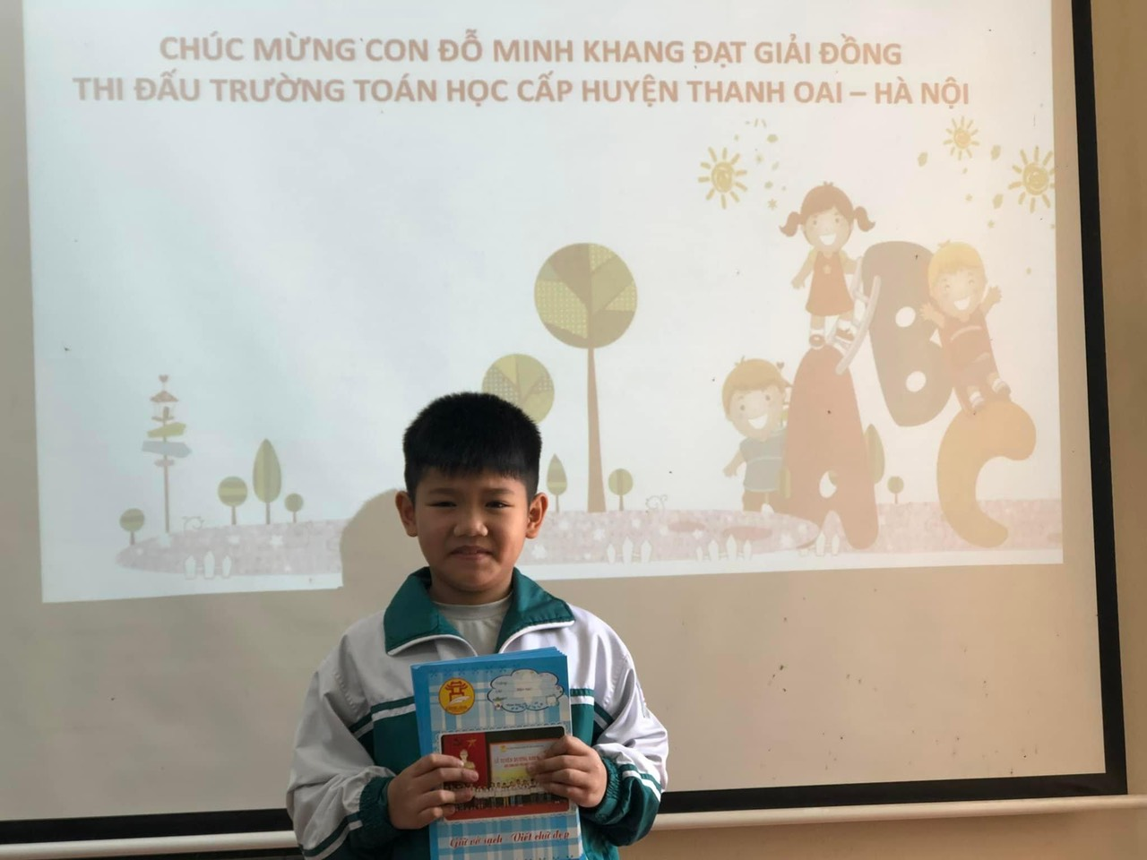

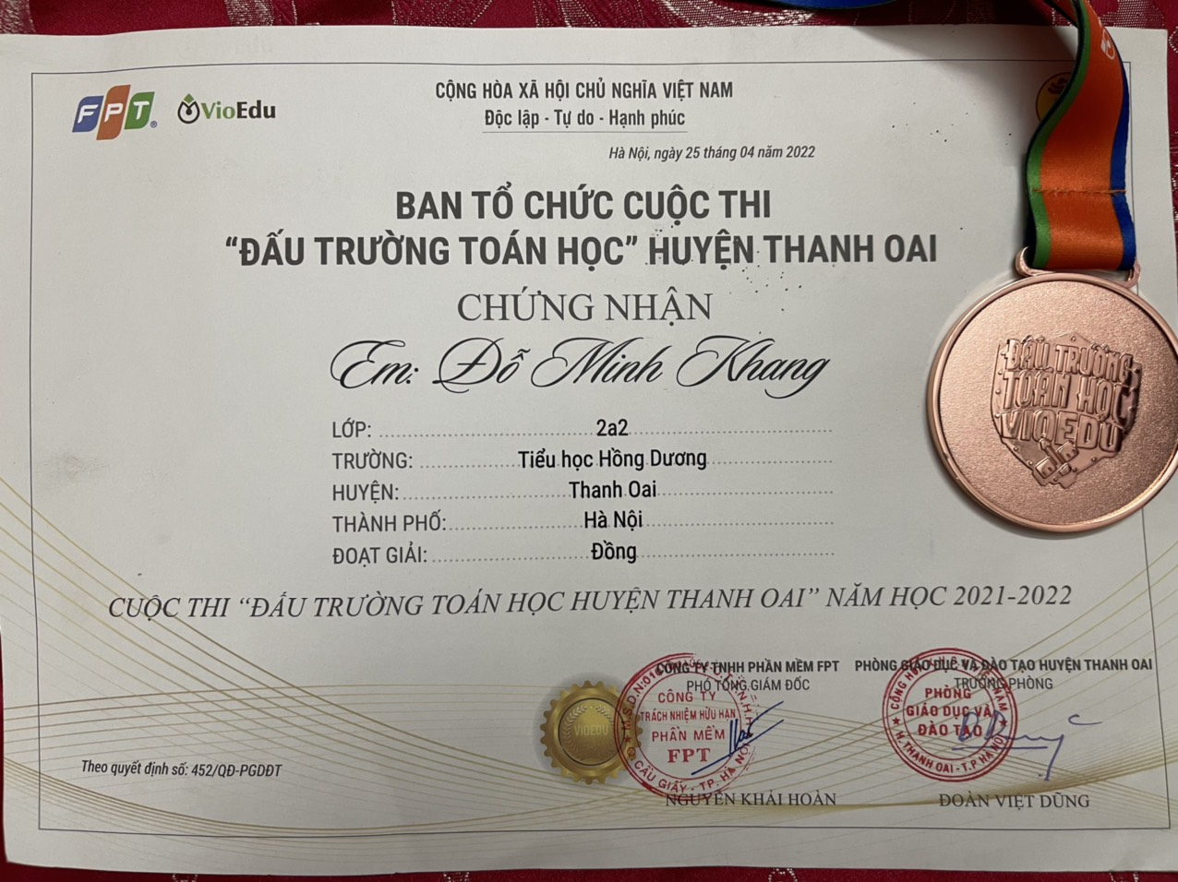
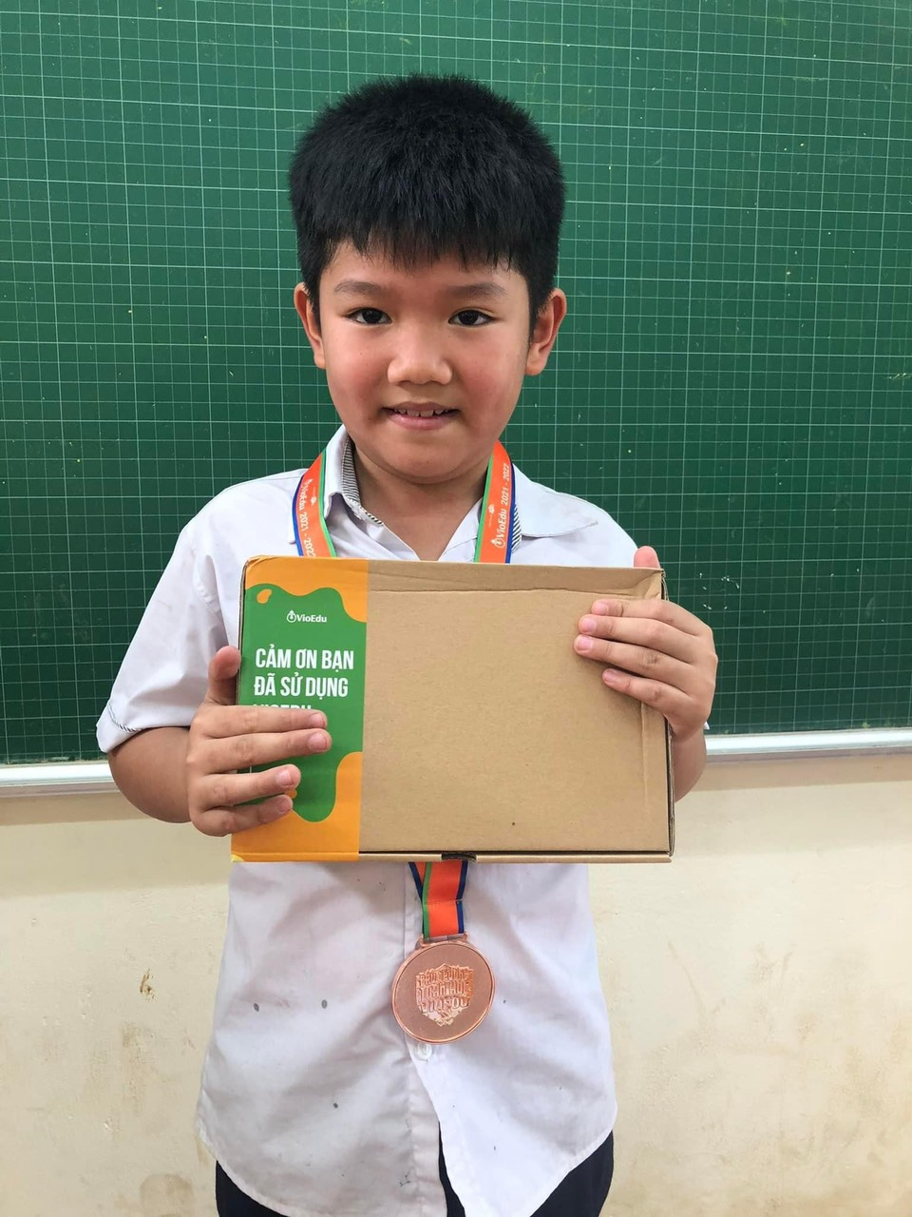
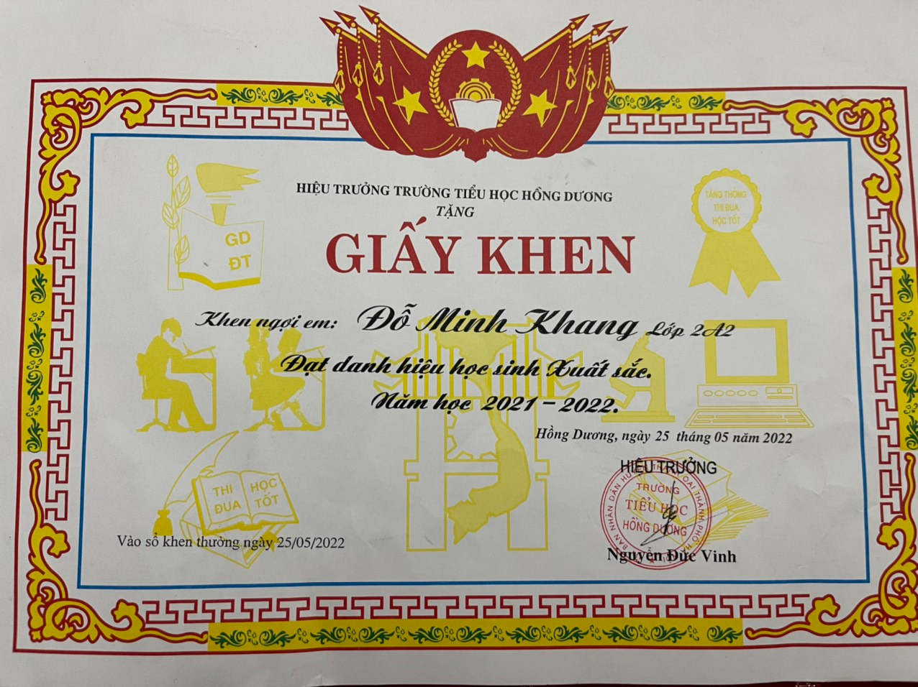
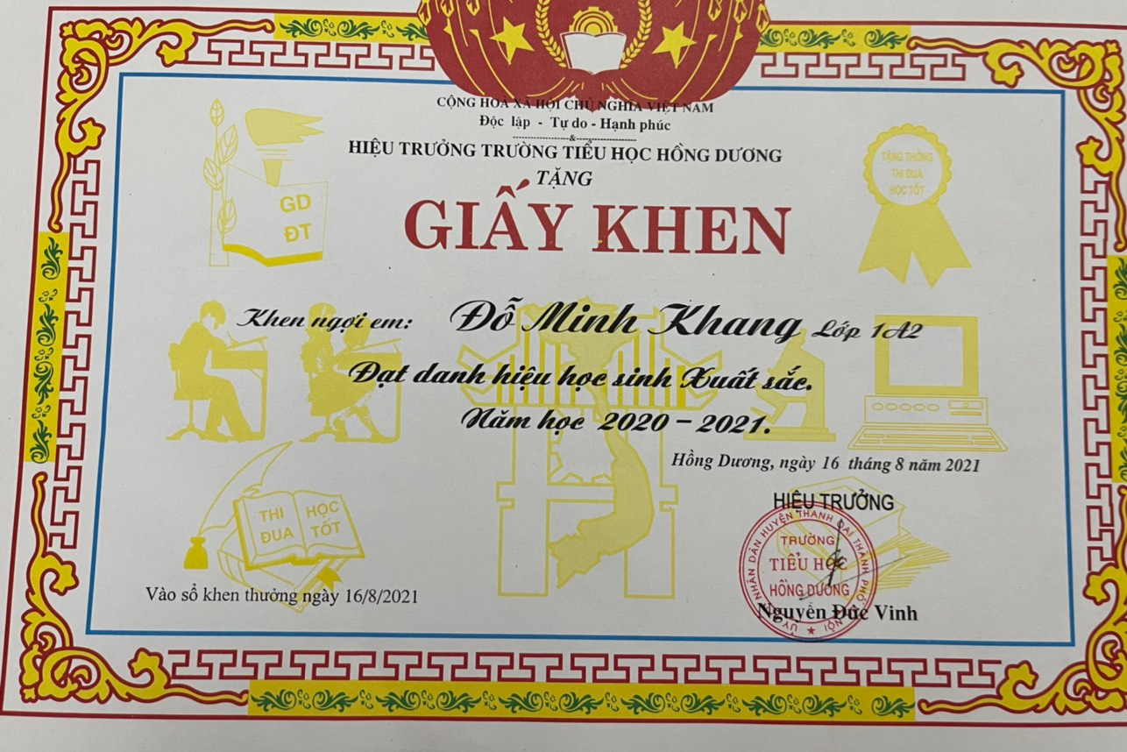
Một số giấy khen của Đỗ Minh Khang trong 2 năm học
2020 – 2021 và 2021 – 2022
Học giỏi như vậy nhưng Minh Khang không kiêu căng, cho mình là hơn mọi người, mà em rất chan hòa với các bạn trong lớp, tích cực giúp đỡ các bạn trong học tập. Em luôn đem những kiến thức mình có được để giúp các bạn giải những bài tập khó, sẵn sàng giúp những bạn học còn chậm. Đặc biệt, Minh Khang luôn dành thời gian giúp đỡ, bầu bạn với bạn Lê Văn Bằng - một học sinh nhận thức chưa nhanh của lớp.
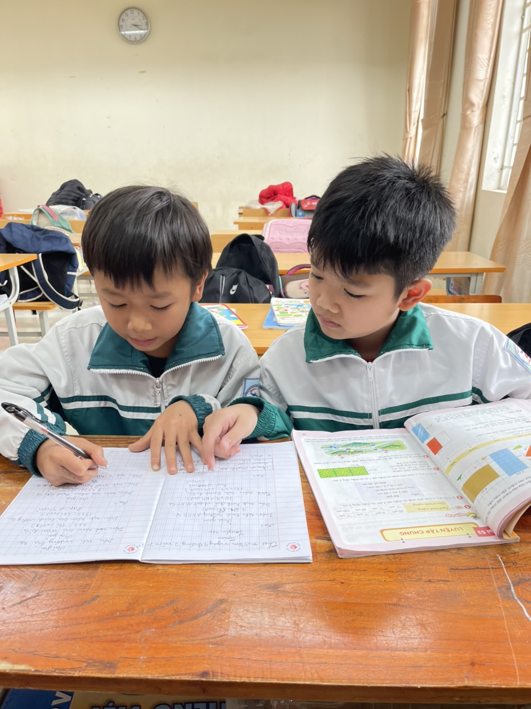
Hình ảnh Minh Khang luôn thân thiện ngồi hướng dẫn bạn học đã trở nên quen thuộc trong lớp 3A2.
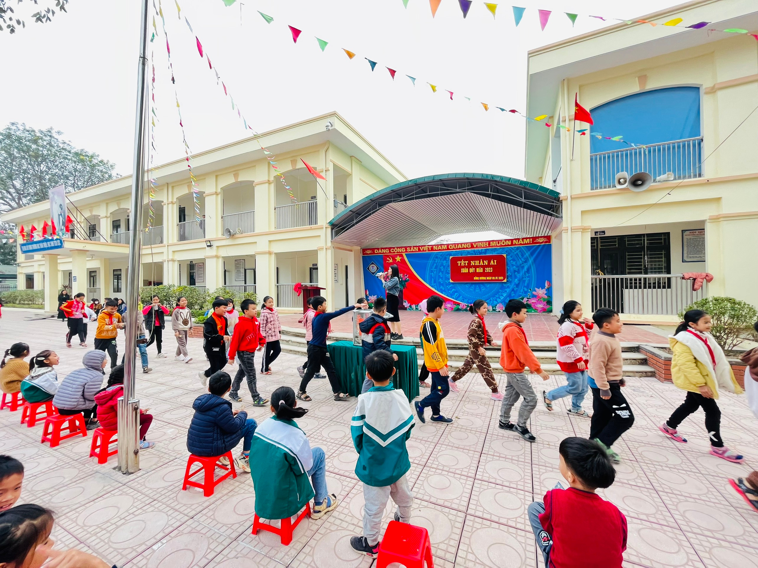
Hình ảnh Khang cùng các bạn trong hoạt động “ TẾT ẤM YÊU THƯƠNG” tại trường Tiểu học Hồng Dương .
Minh Khang là một học sinh rất gương mẫu. Ở trường, em luôn biết nghe lời thầy cô, lễ phép với người lớn, có trái tim nhân hậu. Ở nhà, Minh Khang là một người con ngoan, hiếu thảo, chăm chỉ phụ giúp mẹ những công việc nhà. Chia sẻ về ước mơ của mình, Minh Khang nói: “Em mong ước lớn lên sẽ trở thành một bác sĩ đa khoa giỏi để đi khắp nơi chữa bệnh cho mọi người. Và sau này nếu có nhiều tiền em sẽ xây một bênh viện dành riêng cho người nghèo và khuyết tật. Em sẽ đặt tên bệnh viện đó là Hạnh Phúc.” Thật tự hào biết bao khi trường Tiểu học Hồng Dương đặc biệt là lớp 3A2 có một học sinh tuyệt vời đến vậy. Minh Khang đã để lại trong lòng thầy cô, bạn bè những ấn tượng thật khó phai. Hi vọng em sẽ còn tiến cao, tiến xa hơn nữa trong học tập, được mọi người tin yêu, quý mến và em luôn là tấm gương sáng để các bạn học tập và noi theo. Đặc biệt chúc cho ước mơ của em sau này sẽ trở thành sự thật.
Người viết
Giáo viên chủ nhiệm

Mai Ngọc Tuyết

